金融商品設計與評價

選擇權II

1. **(續)選擇權**

**三、避險功能**

若標的物價格的波動符合某些假設，則買權權利金之變動率與其標的物價格之波動率為瞬間完全正相關，因此使選擇權成為規避標的物價格波動風險的利器。

1. **長部位避險**

買買權、買賣權，皆可以鎖定價格風險。以買權為例，當價格高於　K時，獲利為S –(K + Premium)；當價格低於K時，損失固定為所支付之Premium。

1. **賣權避險與保險功能類似**

個別投保者的理賠額度可經由橫斷面及縱斷面的相關性極低進而精算出理賠額度，而資本市場卻具有很強的橫斷面相關性，因而無法成為保險公司承保的範圍，因此衍生出選擇權，市場透過賣權之長部位或預期短部位去鎖定價格，達到避險效果，又稱為保護性賣權。另一方面，保險公司無法承擔保證價格的風險，當市場上出現崩盤，若要給付給每位保險人之理賠金，那這家保險公司必然虧損。

1. **短部位避險**

標的物上的短部位或預期的長部位，可用買權的長部位避險，又稱為保護性買權。

1. **賣出選擇權避險**

如果標的物上的長部位或預期的短部位所面臨的跌價風險不大，則可透過出售買權避險，反之亦然，實務上稱為覆蓋性買權與覆蓋性賣權。

1. **避險功能(VS 期貨)**

若透過期貨去進行避險時，可以消除股價下跌的損失，但也消除上漲的好處，而透過選擇權去避險，可以將損失鎖定在權利金。

1. **熔斷機制**

為了防範系統性風險而存在，但也可能加劇投資人的恐慌。

美股在漲幅7%、13%時，暫停交易15分鐘；20%時，休市。

台股只有漲跌幅限制（10%），因此不需要熔斷機制。

**四、各式各樣選擇權操作策略**

**（一）選擇權與標的物**

**(1)覆蓋性買權**

**(2)保護性賣權**

**（二）價差交易**

**（1）多頭、空頭**

**（2）日曆**

**（3）蝴蝶**

**（三）組合交易**

**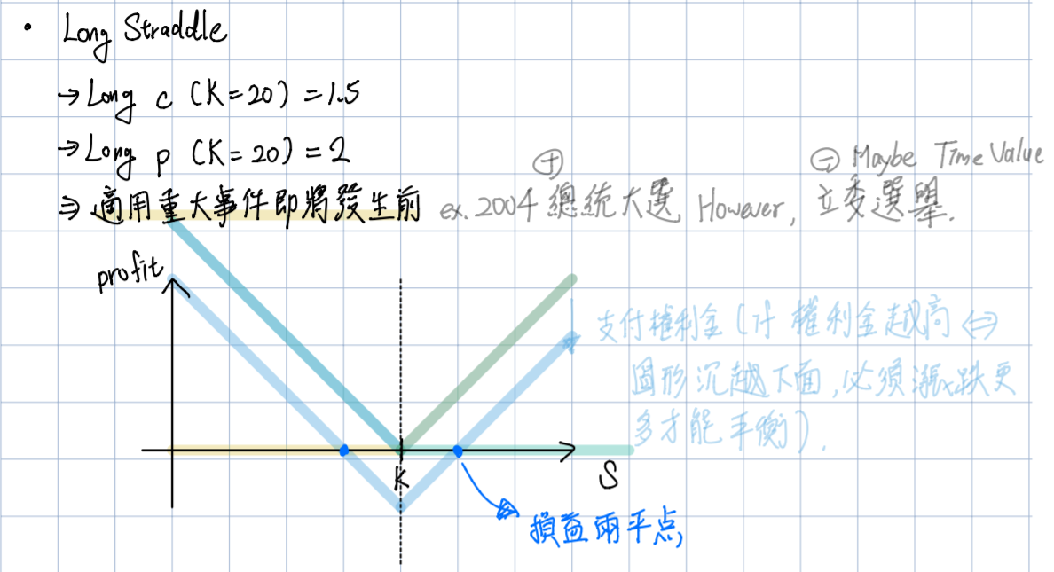　（1）Straddle**

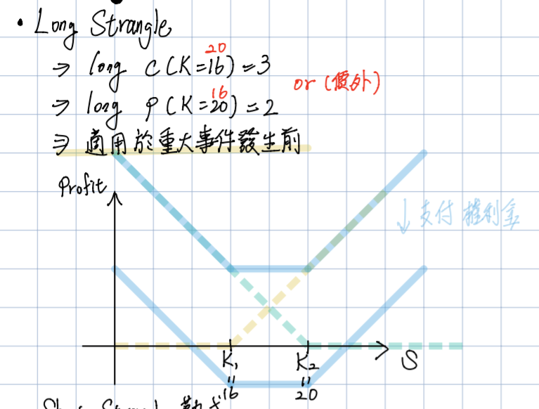**（2）Strangle**

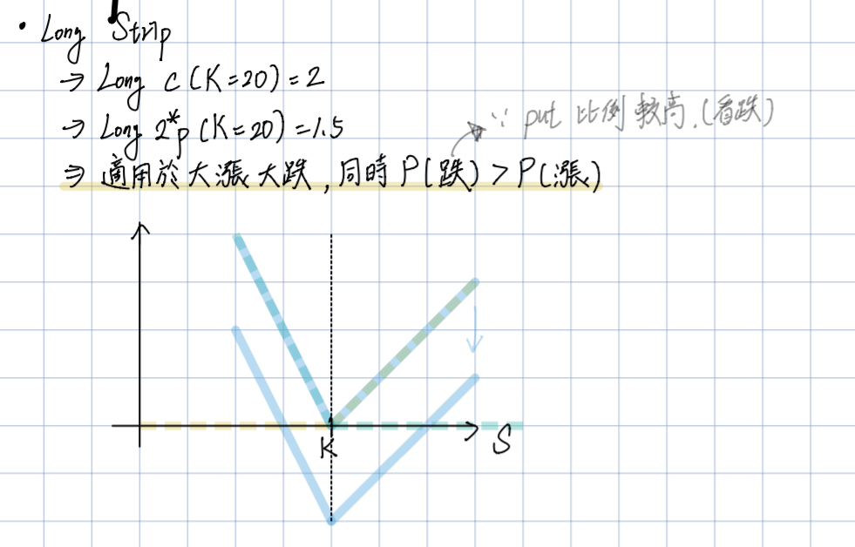**（3）Strip**

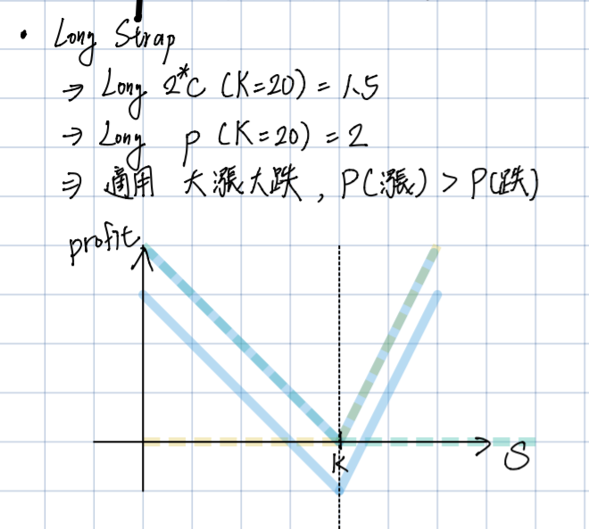**（4）Strap**

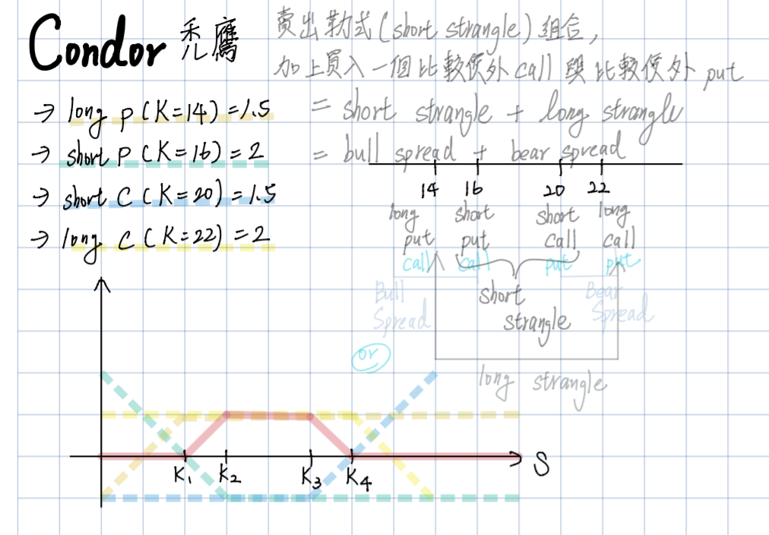**（5）Condor**

1. **問題**

**（一）老師上課中所提到的把股價放入BS中去計算long put 價格會early exercise，不太懂這個概念。**